# Tên sản phẩm

# Giá

**419,000 VNĐ**

# Mô tả chi tiết

**Seliux M6 Nighthawk Sling S Moss** là dòng sản phẩm balo một quai thời trang của thương hiệu Seliux. Balo được làm từ chất liệu 1000D Chicken Tex và vải lót 420D Nylon hạn chế thấm nước cực tốt. Balo phù hợp trong nhiều môi trường hoạt động khác nhau và hợp lý khi đựng iPad Pro.

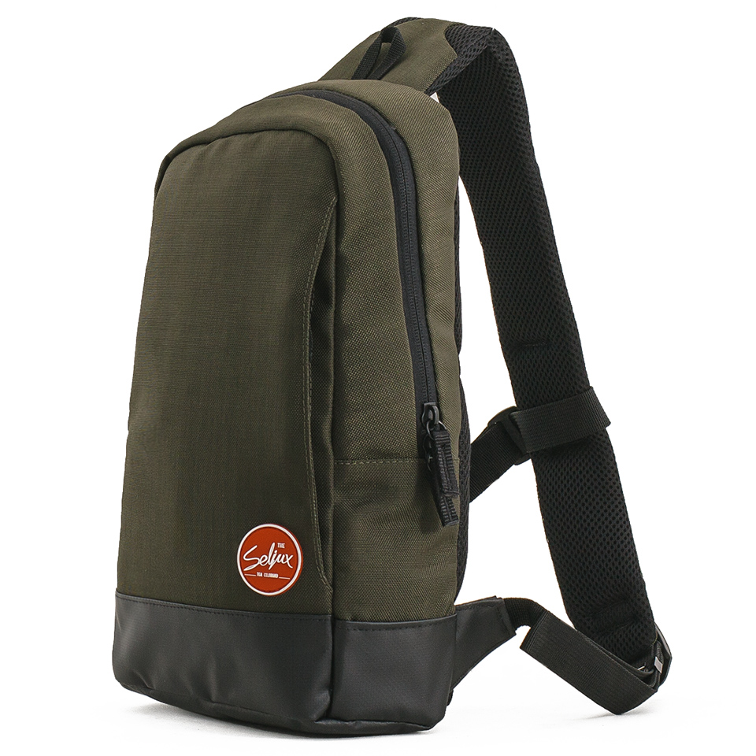

Seliux M6 Nighthawk Sling S Moss

**Đặc điểm của Seliux M6 Nighthawk Sling S**

**Thiết kế**

Seliux M6 Nighthawk Sling S có thiết kế thời trang, nhẹ và khá đơn giản. Màu sắc hiện đại, dễ dàng phù hợp với phong cách của người sử dụng.

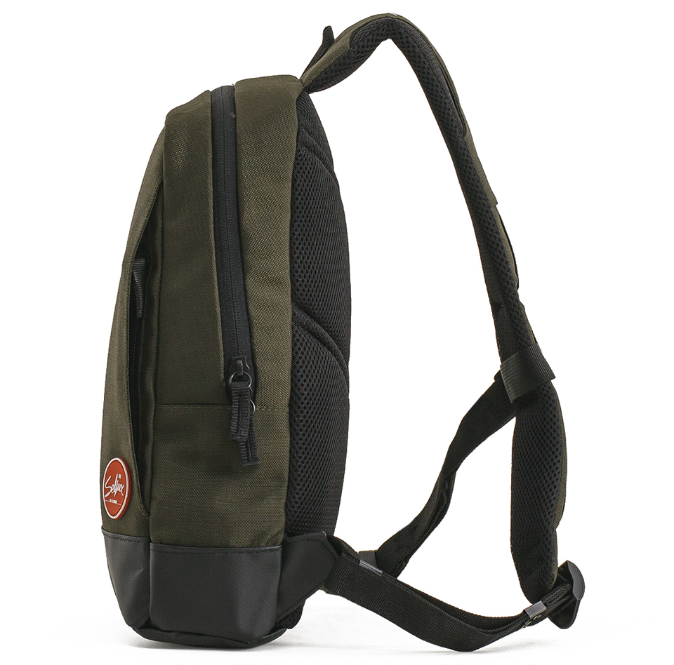

Seliux M6 Nighthawk Sling S có thiết kế thời trang, nhẹ và khá đơn giản

Thiết kế một quai năng động, balo đeo chéo qua vai và nằm gọn ở trên lưng. Kích thước balo (34 x 20 x 10) phù hợp cho hoạt động vui chơi không cần đem theo nhiều đồ đạc và có ngăn chứa dành cho iPad Pro.

**Chất liệu hạn chế thấm nước tốt**

Seliux M6 Nighthawk Sling S được làm từ chất liệu 1000D Chicken Tex và vải lót bên trong balo 420D Nylon hạn chế thấm nước cực tốt.

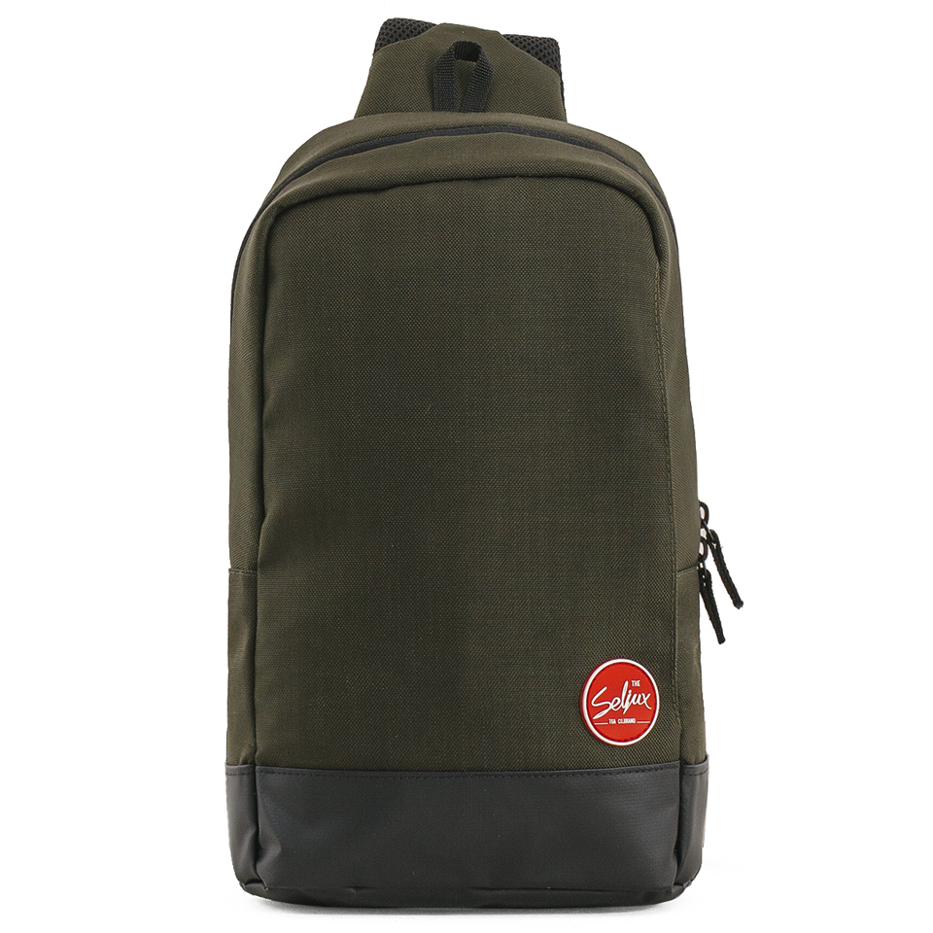

Seliux M6 Nighthawk Sling S được làm từ chất liệu 1000D Chicken Tex và 420D Nylon hạn chế thấm nước

Nước sẽ nhanh chóng trượt khỏi bề mặt vải khi tiếp xúc trực tiếp, vải lót ngăn nước thấm vào không gian chứa đồ, tránh làm ảnh hưởng xấu đến đồ đạc đựng bên trong.

**Thiết kế ngăn**

Seliux M6 Nighthawk Sling S gồm: 1 ngăn chính và 1 ngăn phụ nằm ở mặt trước.

Ngăn chính thiết kế rộng rãi, phù hợp cho kích thước của balo 1 quai. Ngăn chính thích hợp đựng các cuốn sách/ vở loại đường kích nhỏ, phụ kiện, quần áo… Ngoài ra, một ngăn với phần vải tách biệt dành cho thiết bị iPad Pro nằm bên trong ngăn chính.

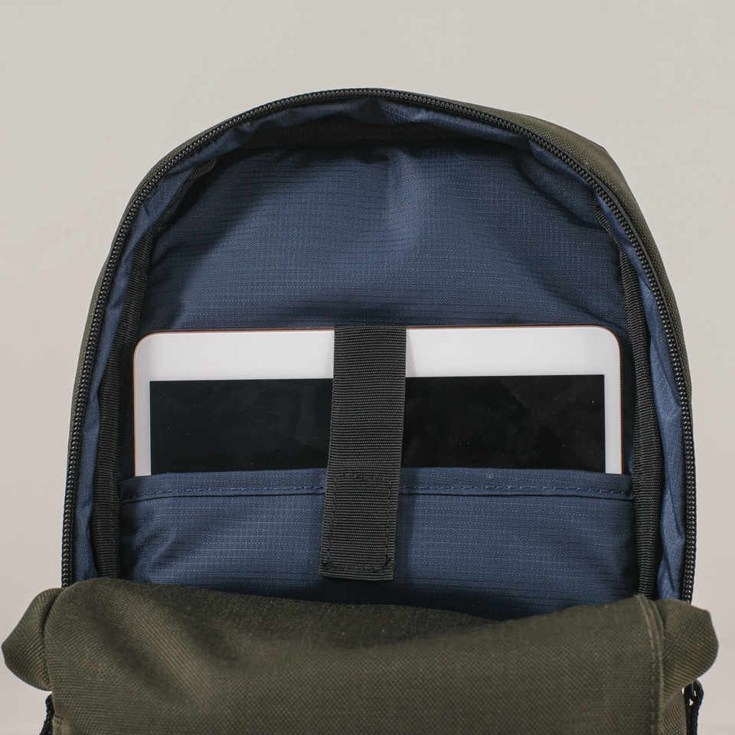

Một ngăn với phần vải tách biệt dành cho thiết bị iPad Pro nằm bên trong ngăn chính

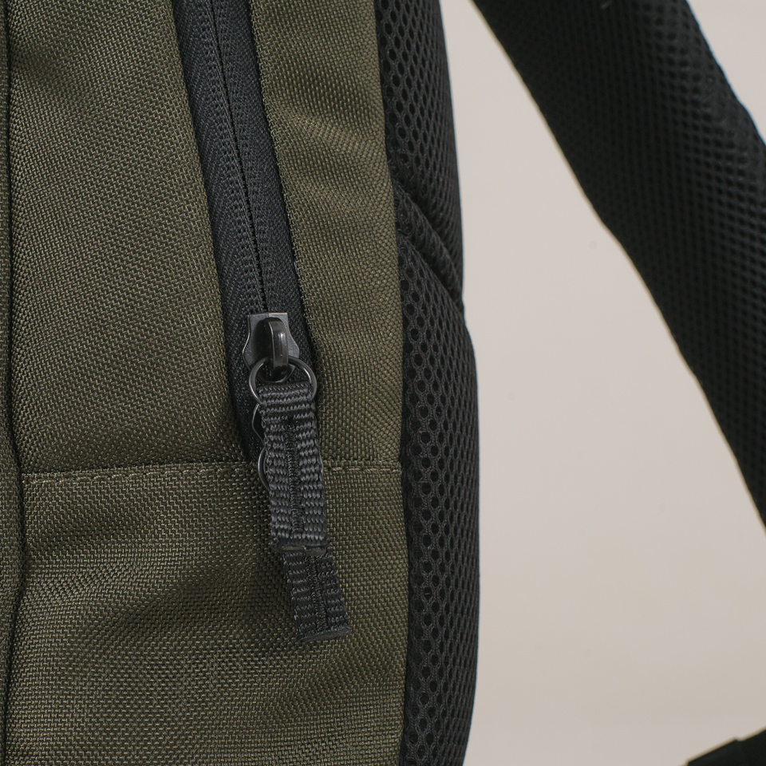

Đường dây khóa kéo chắc chắn của ngăn chính

Ngăn phụ ở mặt trước, với đường khóa kéo dọc thân balo, được che kín bởi bề mặt vải một cách an toàn. Ngăn phụ thích hợp đựng điện thoại hay một số phụ kiện khác và cất các loại đồ đạc cần thao tác nhanh.

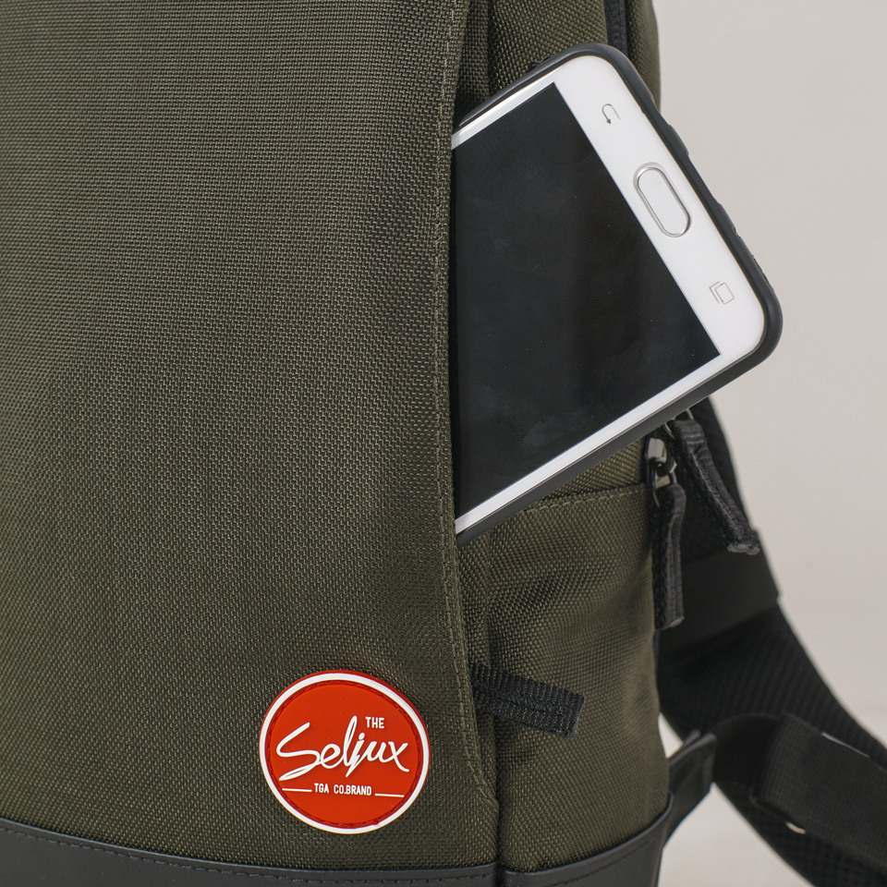

Ngăn phụ thích hợp đựng điện thoại hay một số phụ kiện khác và cất các loại đồ đạc cần thao tác nhanh

**Thiết kế quai và mặt lưng**

Quai xách Seliux M6 Nighthawk Sling S nằm ở phía trên cùng của balo, tiện cho việc treo/móc balo lên giá đỡ.

Quai đeo được thiết kế to bản, nằm ở mặt lưng balo với lớp đệm lưới Air Mesh dày, thoát khí nhanh. Balo có 2 phần quai, 1 để đeo chéo qua vai, 1 giúp thắt chặt quai đeo với phần thân người sử dụng, cố định balo khi di chuyển (quai cố định có thể tháo rời nếu không cần thiết).

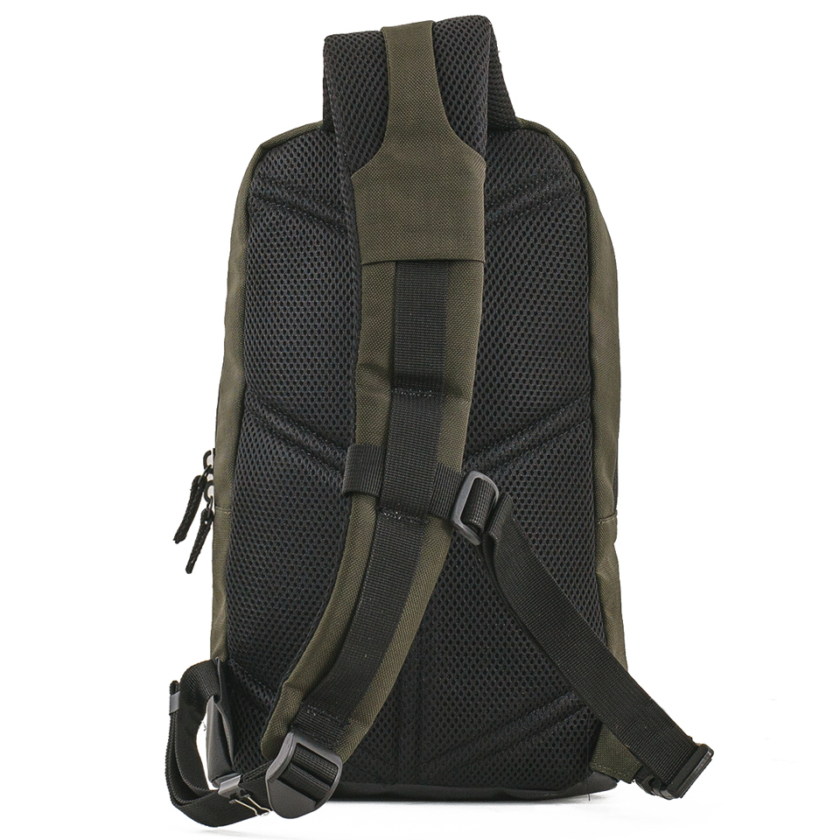

Quai đeo được thiết kế to bản, nằm ở mặt lưng balo với lớp đệm lưới Air Mesh dày, thoát khí nhanh

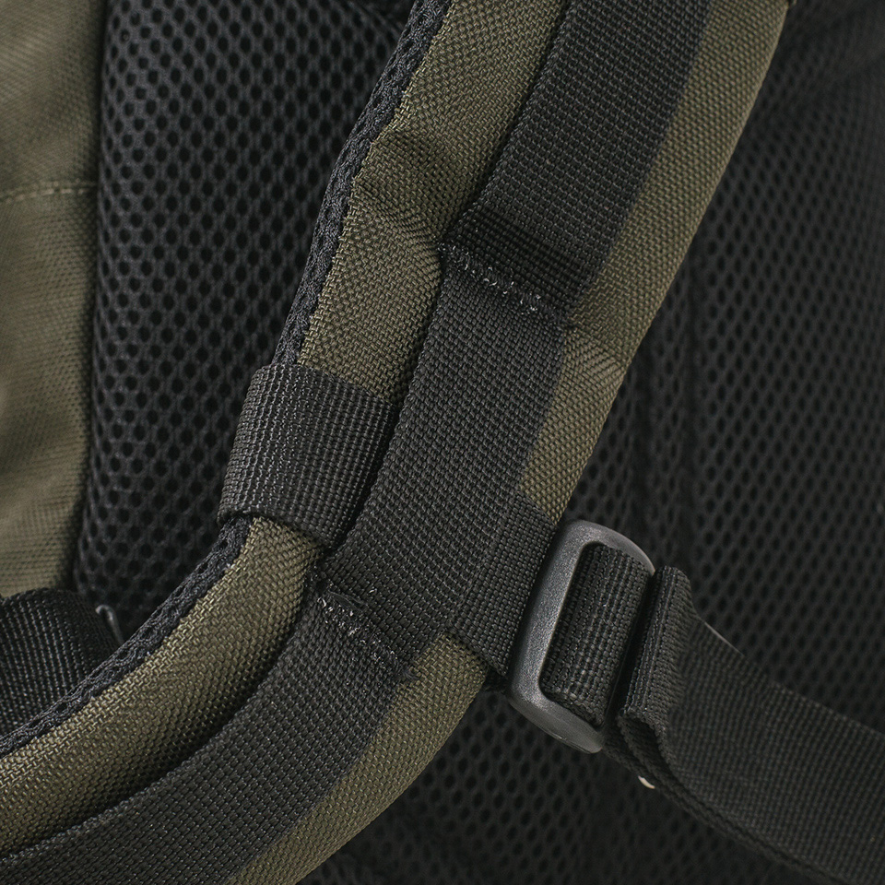

1 giúp thắt chặt quai đeo với phần thân người sử dụng, cố định balo khi di chuyển

Mặt lưng với phần đệm lưới Air Mesh dày giống như quai đeo tạo cảm giác thoải mái bởi sự êm ái và thoáng mát trong thời gian sử dụng lâu dài.

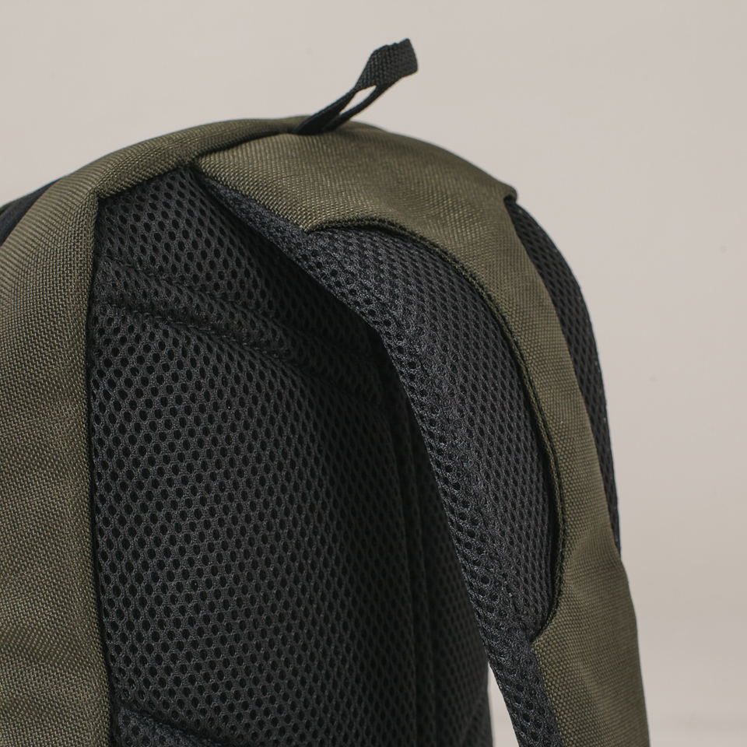

Mặt lưng với phần đệm lưới Air Mesh dày giống như quai đeo tạo cảm giác thoải mái

# Thông số kỹ thuật

|  |  |
| --- | --- |
| Thương hiệu: | Seliux |
| Chất liệu: | 1000D Chicken Tex/ 420D Nylon |
| Màu sắc: | Rêu |
| Ngăn đựng iPad: | iPad Pro |
| Khả năng chống nước: | Tốt |
| Kích thước: | 34 x 20 x 10 cm |
| Ngăn: | 2 |
| Thời gian bảo hành: | 5 năm |